余姚市万里光电有限公司
年产100万套光伏接线盒生产项目
竣工环境保护验收监测报告表

建设单位：余姚市万里光电有限公司

编制单位：余姚市万里光电有限公司

2021年12月
建设单位：余姚市万里光电有限公司

经营者：阮岳鸯

编制单位：余姚市万里光电有限公司

经营者：阮岳鸯

建设单位：余姚市万里光电有限公司
邮编：315400
地址：浙江省余姚市临山镇湖堤村

编制单位：余姚市万里光电有限公司
邮编：315400
地址：浙江省余姚市临山镇湖堤村

表一：基本情况表
1、年产100万套光伏接线盒生产项目
建设项目名称 | 余姚市万里光电有限公司 年产100万套光伏接线盒生产项目
建设单位名称 | 余姚市万里光电有限公司
建设项目性质 | 新建
建设地点 | 浙江省余姚市临山镇湖堤村
主要产品名称 | 光伏接线盒
设计生产能力 | 年产100万套光伏接线盒
实际生产能力 | 年产100万套光伏接线盒
建设项目环评时间 | 2011年9月 | 开工建设时间 | 2011年10月
调试时间 | 2012年10月 | 验收现场监测时间 | 2021年12月2日、12月3日
环评报告表  审批部门 | 余姚市环境保护局 | 环评报告表  编制单位 | 绍兴市环球环境保护科学设计研究院有限公司
环保设施设计单位 | / | 环保设施施工单位 | /
投资总概算 | 1200万元 | 环保投资总概算 | 56万元 | 比例 | 4.67%
实际总概算 | 1200万元 | 环保投资 | 56万元 | 比例 | 4.67%
验收监测依据 | 1、中华人民共和国国务院令第682号《国务院关于修改<建设项目环境保护管理条例>的决定》，2017年7月16日；  2、中华人民共和国生态环境部《建设项目竣工环境保护验收技术指南 污染影响类》，2018年5月15日；  3、浙江省环境保护厅浙环办函[2017]186号《建设项目环保设施验收有关事项的通知》；  4、中华人民共和国环境保护部国环规环评[2017]4号《关于发布<建设项目竣工环境保护验收暂行办法>的公告》，2017年11月20日；  5、浙江省人民政府令第364号《浙江省建设项目环境保护管理办法》；  6、绍兴市环球环境保护科学设计研究院有限公司《余姚市万里光电有限公司年产100万套光伏接线盒生产项目环境影响报告表》（2011年9月）；  7、余姚市环境保护局《关于余姚市万里光电有限公司年产100万套光伏接线盒生产项目环境影响报告表审批意见》（余环建[2011]359号）（2011年10月8日）；  8、浙江易测环境科技有限公司《检测报告》（第YCU20210131号）
验收监测评价标准、标号、级别、限值 | - 废气  废气排放执行《合成树脂工业污染物排放标准》（GB31572-2015）中大气污染物特别排放限值要求。  《合成树脂工业污染物排放标准》（GB31572-2015）  2、废水  本项目所在地已接通市政管网，废水纳管排放执行《污水综合排放标准》（GB8978-1996）中三级标准；其中氨氮、总磷执行《工业企业废水氮、磷污染物间接排放限值》（DB33/887-2013）中限值要求；  《污水综合排放标准》（GB8978-1996）  3、噪声  项目厂界噪声执行《工业企业厂界环境噪声排放标准》（GB12348-2008）3类标准。  《工业企业厂界环境噪声排放标准》（GB12348-2008）
  序号 | 污染物项目 | 排放限值（mg/m³） | 适用的合成树脂类型 | 污染物排放监控位置 | 边界大气污染物浓度限值（mg/m³）
  1 | 非甲烷总烃 | 60 | 所有合成树脂 | 车间或生产设施排气筒 | 4.0
  2 | 颗粒物 | 20 | 所有合成树脂 | 车间或生产设施排气筒 | 1.0
  污染物名称 | 排放限值（mg/L）
  pH | 6~9
  COD | 500
  氨氮 | 35
  SS | 400
  TP | 8
  类别 | 等效声级
  类别 | 昼间 | 夜间
  3 | 65 | 55

表二：项目情况
工程建设内容：
余姚市万里光电有限公司建于余姚市临山镇湖堤村，占地面积3586.7平方米。本项目东侧为工业厂房；南侧隔道路为工业厂房；西侧隔镇西路为湖堤村；北侧隔河流为空地。该项目为光伏接线盒制造。
2011年9月余姚市万里光电有限公司委托绍兴市环球环境保护科学设计研究院有限公司为该项目编制了《余姚市万里光电有限公司年产100万套光伏接线盒生产项目环境影响报告表》。2011年10月8日，宁波市生态环境局对该项目进行审批并批复文件《关于余姚市万里光电有限公司年产100万套光伏接线盒生产项目环境影响报告表审批意见》（余环建[2011]359号）。
主要生产设备：
表2-1 主要生产设备
序号 | 名称 | 审批数量 | 实际数量 | 备注
1 | 注塑机 | 6台 | 6台 | /
2 | 粉碎机 | 1台 | 1台 | /
3 | 组装流水线 | 2条 | 2条 | /
4 | 检测设备 | 1套 | 1套 | /
原辅材料：
表2-2 原辅材料
序号 | 项目 | 审批年用量 | 实际年用量 | 备注
1 | PPO | 100 t/a | 100 t/a | 新料
2 | 金属元件 | 100 万套/年 | 100 万套/年 | /
3 | 水 | 755 t/a | 755 t/a | /
主要工艺流程及产污环节：
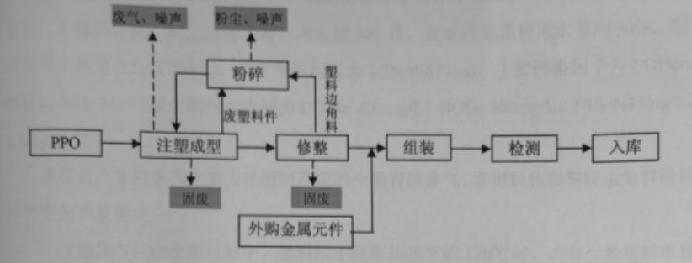
图2-1 生产工艺流程及产污点位图

生产工艺流程简述：
①外购的 PPO 塑料颗粒经过电加热的注塑机注塑成塑料件，经修整后与外购的金属元件一起组装成成品，经检测设备检测合格后即可入库外售。
②在注塑过程中有少量的有机废气与噪声产生，注塑过程中有废塑料件产生，修边过程中有塑料边角料产生；废塑料件与塑料边角料分类收集后经粉碎机粉碎后回用于生产，粉碎过程中有粉尘与噪声产生。注塑过程需水间接冷却，产生间接冷却水，循环回用不排放。
项目变动情况
项目于2011年10月审批废气排放标准为《大气污染物综合排放标准》（GB16297-1996）二级标准，由于2015年7月1日出台实施了《合成树脂工业污染物排放标准》（GB31572-2015），规定合成树脂（聚氯乙烯树脂除外）工业企业及其生产设施的水污染物和大气污染物排放限值要求，现有企业自2017年7月1日起排放标准不再执行《大气污染物综合排放标准》（GB16297-1996）中的相关规定。本项目本次验收大气排放标准执行《合成树脂工业污染物排放标准》（GB31572-2015）。

表三：主要污染源、污染物处理和排放
1、废水
本项目废水主要为间接冷却废水、生活污水。
间接冷却废水：注塑生产过程中需用水间接冷却，间接冷却水全部循环回用不排放。
生活污水：经化粪池预处理后达到纳管标准后排放。
2、废气
本项目废气主要为：注塑废气、塑料粉尘。
注塑废气：在注塑过程中塑料粒子经电加热至约120℃时，会产生少量有机废气，以无组织形式排放。
塑料粉尘：注塑过程中产生的废塑料件及修边过程中产生的塑料边角料收集后，经粉碎机粉碎时产生少量粉尘，由于粉碎后的塑料颗粒较大，粉尘产生和排放量较少，以无组织形式排放。
3、噪声
本项目噪声主要为注塑机等设备运行时的噪声。
企业主要采用措施：设置减震措施，合理布局、设备维护良好。
本项目夜间不生产。
4、固（液）体废物
本项目固体废弃物主要为塑料废料、废包装材料、生活垃圾。
生活垃圾收集后委托环卫部门清运。
塑料废料、废包装材料经收集后出售给物资公司综合利用。
3-1 固废及其治理措施
固废名称 | 产生工序 | 性质 | 环评年审批产生量（吨） | 实际年产生量（吨） | 环评建议处理方式 | 实际处理方式
生活垃圾 | 厂区 | 一般固废 | 7.5 | 7.5 | 委托环卫部门 | 委托环卫部门
塑料废料 | 注塑 | 一般固废 | 3 | 3 | 经收集后出售给物资公司综合利用 | 经收集后出售给物资公司综合利用
废包装材料 | 包装 | 一般固废 | 1 | 1 | 经收集后出售给物资公司综合利用 | 经收集后出售给物资公司综合利用

表四：环境影响报告表主要结论、建议及审批部门审批决定
1、环境影响报告表主要结论
（1）大气环境影响分析
本项目产生的废气主要为注塑时产生的少量有机废气，废塑料件和塑料边角料粉碎时产生的少量粉尘。在注塑过程中会有少量塑料单体分子逸出，其主要污染因子为非甲烷总烃。采取加强注塑车间的通风换气，废气经高于屋顶的排气简排放。采取上述措施后，外排的少量非甲烷总烃对周围环境空气影响较小。废塑料件及塑料边角料收集后，经粉碎机粉碎时有少量粉尘产生，主要污染因子为颗粒物。由于粉碎后的塑料颗粒较大，粉尘产生和排放量较少。采取通过在粉碎机料斗上加盖板的措施后，可有效减少粉尘的产生和排放，预计对周围大气环境和环境保护目标影响较小，周围环境空气仍能达标。
（2）水环境影响分析
粪便污水经化粪池处理后与其它生活污水一起经生化池处理后达到GB8978-1996《污水综合排放标准》表4中的一级标准后排放；由于项目生活污水经处理达标后排放的水污染物量较小，对周围水环境影响较小，周围水环境质量仍能维持现有等级。远期，在项目地区域污水管道可接入污水处理厂后，项目污水可经预处理达到 GB8978-1996三级标准后排入区块污水管网，最终经余姚城市污水处理厂处理达到 GB18918-2002一级B标准后排放，则对周围水环境无影响。
- 噪声环境影响分析
预计本项目投产后，昼间外排噪声均达到《工业企业厂界环境噪声排放标准》(GB12348-2008)2类标准，满足3类功能要求。因项目夜间不生产，因此夜间对周围声环境无影响。
（4）固体废物影响分析
塑料废料和废包装材料将出售给物资公司回收利用；生活垃圾经袋装收集后放到指定地点，由环卫部门统一清运处置。项目产生固废经过上述方案处理后，预计对周围环境影响较小。
（5）总结论
余姚市万里光电有限公司年产100万套光伏接线盒生产项目在位于余姚市临山镇湖堤村实施。项目建设符合国家和地方有关产业发展导向要求，项目建设符合余姚市土地利用规划、城市总体规划和环境功能区划要求；项目选址较合理。项目产生的各项污染物采取环评提出的治理措施治理后能做到达标排放，对周围环境影响较小，周围环境空气、声环境质量能满足相应功能要求。水环境仍能维持现有等级，项目符合环保审批各项原则，从环保角度分析，本项目在拟建地实施是可行的。
2、审批部门审批决定
宁波市生态环境局 余环建[2011]359号文，对余姚市万里光电有限公司年产100万套光伏接线盒生产项目环境影响报告表的批复意见主要内容如下：
余姚市万里光电有限公司年产100万套光伏接线盒生产项目拟建于余姚市临山镇湖堤村，经本局研究原则同意该项目的建设。建设单位应认真落实报告表中提出的污染防治措施，确保各类污染物达标排放，并在工业设计、建设中着重落实以下要求：
1、工程在建设期间必须精心组织，科学施工，采取合理有效的污染防治措施，尽量减少对周边环境的影响，不得影响周边单位和居民的正常工作和生活。
2、区块内雨污分流，生活废水经处理达到《污水综合排放标准》(GB8978-1996)一级标准后排放，远期待接入市政污水管网后执行三级标准，最终经余姚城市污水处理厂处理达标排放。本项目不得有生产性废水产生。
3、生产废气执行《大气污染物综合排放标准》(GB16297-1996)二级标准。
4、厂区合理布局，控制厂界环境噪声达到《工业企业厂界环境噪声排放标准》(GB12348-2008)3类区标准。
5、固体废弃物妥善处置。
6、落实环评中提出的其它环保措施，本项目不得随意改变生产内容、扩大生产规模可增加产品品种，如发生变化须重新报批。项目建成后须经“三同时”竣工验收合格后方可正式投入生产。

表五：验收监测质量保证及质量控制
监测分析方法按国家标准分析方法和国家环保部颁布的监测分析方法及有关规定执行。样品的采集、运输、保存和实验室分析及现场监测全过程质量保证工作执行《浙江省环境监测质量保证技术规定》（第二版，试行）和相应方法的有关规定。
1、监测分析方法
监测分析方法见表5-1。
表5-1 监测分析方法一览表
检测项目 | 分析方法及依据 | 分析仪器
总悬浮颗粒物（TSP） | 环境空气 总悬浮颗粒物的测定 重量法  GB/T 15432-1995及修改单 | 电子天平  FA2204B
非甲烷总烃 | 环境空气 总烃、甲烷和非甲烷总烃的测定  直接进样-气相色谱法 HJ 604-2017 | 气相色谱  仪GC9790 Ⅱ
pH值 | 水质 pH值的测定 玻璃电极法 GB/T6920-1986 | PH计 PHS-3C
总磷 | 水质 总磷的测定 钼酸铵分光光度法GB/T 1893-1989 | 可见分光光度计722S
氨氮 | 水质 氨氮的测定 纳氏试剂分光光度法HJ535-2009 | 可见分光光度计722S
化学需氧量 | 水质 化学需氧量的测定 重铬酸盐法 HJ 828-2017 | 50mL酸式滴定管
悬浮物 | 水质 悬浮物的测定 重量法 GB/T 11901-1989 | 电子天平FA 2104N
噪声 | 工业企业厂界环境噪声排放标准 GB 12348-2008 | 多功能声级计AWA6228+
2、质量保证和质量控制
（1）验收监测现场控制
环保设施竣工验收现场监测，应确保在生产装置工况稳定、运行负荷正常的情况下进行。监测期间，不可在系统设计参数基础上刻意加大环保试剂用量，不可人为强化或提高环保设施投运数量和出力。现场采样和测试应严格按《验收监测方案》进行，并对监测期间发生的各种异常情况进行详细记录，对未能按《验收监测方案》进行现场采样和测试的原因应予详细说明。环保设施竣工验收监测中使用的布点、采样、分析测试方法，应首先选择目前适用的国家和行业标准分析方法、监测技术规范，其次是国家环保总局推荐的统一分析方法或试行分析方法以及有关规定等。
（2）验收监测人员和仪器设备控制
环保设施竣工验收的质量保证和质量控制，按国家有关规定、监测技术规范和有关质量控制手册进行。参加环保设施竣工验收监测采样和测试的人员，应按国家有关规定持证上岗。监测仪器要在检定有效期内，采样前后要进行校准校核保证仪器的稳定性。
（3）验收监测分析过程的质量控制和质量保证
水质监测分析过程中的质量保证和质量控制：采样过程中应采集不少于10%的平行样；实验室分析过程一般加不少于10%的平行样；对可以得到标准样品的或质量控制样品的项目，应在分析的同时做10%质控样品分析；对无标准样品或质量控制样品的项目，且可以加标回收测试的，应在分析的同时做10%加标回收样品分析。废水的采样、保存和分析按照《浙江省环境监测质量保证技术规定》（第二版 试行）的要求进行。
废气监测分析过程中的质量保证和质量控制：气样的采集、运输、保存、实验室分析和数据计算的全过程均按照《空气和废气监测分析方法》（第四版）的要求进行。
（4）采样记录及分析结果
验收监测的采样记录及分析测试结果，按国家标准和监测技术规范有关要求进行数据处理和填报，并按有关规定和要求进行三级审核。

表六：验收监测内容
1、废气
表6-1 废气监测点位、监测因子及监测频次
监测内容 | 监测点位 | 检测项目 | 监测频次 | 监测时间
废气 | 厂界四周 | TSP、非甲烷总烃 | 监测2天，每天3次 | 12月2日、  12月3日

2、废水
表6-2 废水监测点位、监测因子及监测频次
监测内容 | 监测点位 | 检测项目 | 监测频次 | 监测时间
废水 | 总排口 | pH值、COD、氨氮、SS、TP | 监测2天，  每天4次 | 12月2日、  12月3日

3、噪声
表6-3 噪声监测点位、监测因子及监测频次
监测内容 | 监测点位 | 检测项目 | 监测频次 | 监测时间
噪声 | 厂界四周 | 工业企业噪声 | 监测2天，每天1次 | 12月2日、  12月3日
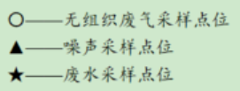
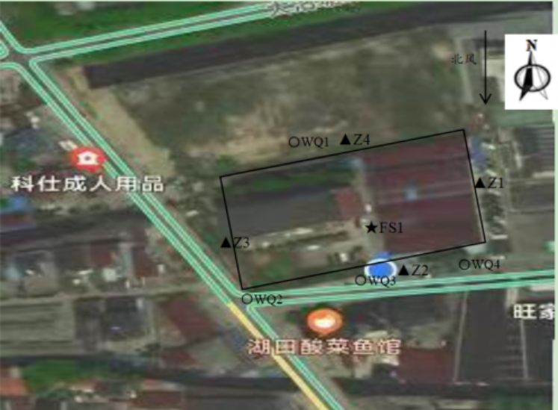

表七：验收监测结果
验收监测期间生产工况记录：
验收监测期间气象条件符合检测要求，检测期间生产负荷为90%~93%，验收检测期间气象参数见表7-1，验收检测期间生产负荷见表7-2，验收检测期间设备运行情况见表7-3。
1、验收检测期间气象参数
表7-1 验收检测期间气象参数
时段 |  | 气温(℃) | 风向 | 风速(m/s) | 气压(kPa) | 天气
2021.12.2 | 8:40 | 北 | 东南 | 2.1 | 101.2 | 晴
2021.12.2 | 10:08 | 北 | 东南 | 2.3 | 101.2 | 晴
2021.12.2 | 11:37 | 北 | 东南 | 2.5 | 101.2 | 晴
2021.12.3 | 9:14 | 北 | 东南 | 2.4 | 101.4 | 晴
2021.12.3 | 10:29 | 北 | 东南 | 2.5 | 101.4 | 晴
2021.12.3 | 12:03 | 北 | 东南 | 2.6 | 101.4 | 晴

2、验收检测期间生产负荷
表7-2 验收检测期间生产负荷
产品名称 | 单位 | 实际年设计产量 | 实际日设计产量 | 日产量 | 负荷 | 日产量 | 负荷
 |  |  |  | 12月2日 |  | 12月3日
光伏接线盒 | 套 | 100万 | 3333 | 3000 | 90% | 3100 | 93%
注：项目年工作日为300天。

3、验收检测期间设备运行情况
表7-3 验收检测期间设备运行情况
序号 | 设备名称 | 实际数量 | 监测日设备运行数量
序号 | 设备名称 | 实际数量 | 12月2日 | 12月3日
1 | 注塑机 | 6台 | 6台 | 6台
2 | 粉碎机 | 1台 | 1台 | 1台
3 | 组装流水线 | 2条 | 2条 | 2条
4 | 检测设备 | 1套 | 1套 | 1套

验收监测结果：
1、废气
（1）监测结果
采样点位 | 采样日期 | 频次 | 非甲烷总烃  mg/m³ | 总悬浮颗粒物mg/m³
厂界上风向  WQ1 | 2021-12-02 | 第一次 | 1.37 | 0.267
厂界上风向  WQ1 | 2021-12-02 | 第二次 | 1.27 | 0.283
厂界上风向  WQ1 | 2021-12-02 | 第三次 | 1.43 | 0.217
厂界上风向  WQ1 | 2021-12-03 | 第一次 | 1.40 | 0.250
厂界上风向  WQ1 | 2021-12-03 | 第二次 | 1.34 | 0.300
厂界上风向  WQ1 | 2021-12-03 | 第三次 | 1.28 | 0.250
厂界下风向1  WQ2 | 2021-12-02 | 第一次 | 1.34 | 0.233
厂界下风向1  WQ2 | 2021-12-02 | 第二次 | 1.27 | 0.267
厂界下风向1  WQ2 | 2021-12-02 | 第三次 | 1.34 | 0.267
厂界下风向1  WQ2 | 2021-12-03 | 第一次 | 1.38 | 0.250
厂界下风向1  WQ2 | 2021-12-03 | 第二次 | 1.41 | 0.267
厂界下风向1  WQ2 | 2021-12-03 | 第三次 | 1.25 | 0.317
厂界下风向2  WQ3 | 2021-12-02 | 第一次 | 1.43 | 0.333
厂界下风向2  WQ3 | 2021-12-02 | 第二次 | 1.22 | 0.283
厂界下风向2  WQ3 | 2021-12-02 | 第三次 | 1.37 | 0.250
厂界下风向2  WQ3 | 2021-12-03 | 第一次 | 1.40 | 0.317
厂界下风向2  WQ3 | 2021-12-03 | 第二次 | 1.29 | 0.283
厂界下风向2  WQ3 | 2021-12-03 | 第三次 | 1.30 | 0.217
厂界下风向3  WQ4 | 2021-12-02 | 第一次 | 1.33 | 0.250
厂界下风向3  WQ4 | 2021-12-02 | 第二次 | 1.38 | 0.267
厂界下风向3  WQ4 | 2021-12-02 | 第三次 | 1.31 | 0.233
厂界下风向3  WQ4 | 2021-12-03 | 第一次 | 1.34 | 0.283
厂界下风向3  WQ4 | 2021-12-03 | 第二次 | 1.29 | 0.283
厂界下风向3  WQ4 | 2021-12-03 | 第三次 | 1.35 | 0.267
最大值 |  |  | 1.43 | 0.333
标准限值 |  |  | 4.0 | 1.0
是否达标 |  |  | 达标 | 达标

（2）监测结果分析
在监测日工况条件下，项目厂界无组织排放TSP、非甲烷总烃浓度达到《合成树脂工业污染物排放标准》（GB31572-2015）中大气污染物特别排放限值。

2、废水
采样点 | 检测项目 | 检测结果（单位：mg/L，pH，无量纲）
采样点 | 检测项目 | 12月2日 |  |  |  | 12月3日 |  |  |  | 限值 | 达标情况
生活污水排放口 | pH值 | 6.77 | 6.82 | 6.74 | 6.80 | 6.79 | 6.71 | 6.81 | 6.75 | 6~9 | 达标
生活污水排放口 | 悬浮物 | 39 | 37 | 32 | 33 | 35 | 31 | 38 | 36 | 400 | 达标
生活污水排放口 | 化学需氧量 | 84 | 82 | 75 | 88 | 76 | 84 | 80 | 79 | 500 | 达标
生活污水排放口 | 氨氮 | 5.04 | 3.67 | 4.25 | 4.60 | 4.22 | 4.29 | 4.39 | 4.57 | 35 | 达标
生活污水排放口 | 总磷 | 2.28 | 2.17 | 2.34 | 2.54 | 2.59 | 2.71 | 2.45 | 2.33 | 8 | 达标
（2）监测结果分析
在监测日工况条件下，生活污水排放口pH值、悬浮物、化学需氧量排放浓度均符合《污水综合排放标准》（GB 8978-1996）的3级限值要求；氨氮、总磷符合《工业企业废水氮、磷污染物间接排放限值》（DB33/887-2013）的限值要求。
3、噪声
（1）监测结果
检测点位 | 检测时间 | 检测结果  [单位：dB(A)] | 标准限值 | 达标情况
厂界东 | 12月2日 | 63.0 | 65 | 达标
厂界东 | 12月3日 | 63.1 | 65 | 达标
厂界南 | 12月2日 | 62.3 | 65 | 达标
厂界南 | 12月3日 | 63.5 | 65 | 达标
厂界西 | 12月2日 | 63.4 | 65 | 达标
厂界西 | 12月3日 | 62.8 | 65 | 达标
厂界北 | 12月2日 | 62.7 | 65 | 达标
厂界北 | 12月3日 | 63.0 | 65 | 达标
（2）监测结果分析
在监测日工况条件下，项目昼间厂界环境噪声均达到《工业企业厂界环境噪声排放标准》（GB12348-2008）3类区标准要求。
4、总量核算
根据浙江省环境保护厅浙环发[2012]10 号《关于印发﹤浙江省建设项目主要污染物总量准入审核办法（试行）﹥的通知》精神要求：“新建、改建、扩建项目不排放生产废水且排放的水主要污染物仅源自厂区内独立生活区域所排生活污水的，其新增的化学需氧量和氨氮两项主要污染物排放量可不进行区域替代削减”。
项目外排废水仅为生活污水，因此本项目新增 COD_{Cr}、 NH₃-N 总量可不进行区域替代削减。

表八：验收监测结论
余姚市万里光电有限公司在项目建设中基本履行了环境影响评价制度，环境保护审批手续较为齐全。对于年产100万套光伏接线盒生产项目环境影响评价报表及批复文件中的环境保护要求已基本落实。环境保护设施运行和维护基本正常。
1、废气
在监测日工况条件下，项目厂界无组织排放TSP、非甲烷总烃浓度达到《合成树脂工业污染物排放标准》（GB31572-2015）中大气污染物特别排放限值。
2、废水
在监测日工况条件下，生活污水排放口pH值、悬浮物、化学需氧量排放浓度均符合《污水综合排放标准》（GB 8978-1996）的3级限值要求；氨氮、总磷符合《工业企业废水氮、磷污染物间接排放限值》（DB33/887-2013）的限值要求。
3、噪声
在监测日工况条件下，项目昼间厂界环境噪声均达到《工业企业厂界环境噪声排放标准》（GB12348-2008）3类区标准要求。
4、固废
本项目固体废弃物主要为塑料废料、废包装材料、生活垃圾。
塑料废料、废包装材料经收集后出售给物资公司综合利用。
生活垃圾经收集后环卫部门统一处理。

建设项目工程竣工环境保护“三同时”验收登记表
填表单位（盖章）： 填表人（签字）： 项目经办人（签字）：
建设项目 | 项目名称 |  |  | 余姚市万里光电有限公司年产100万套光伏接线盒生产项目 |  |  |  | 项目代码 |  |  |  |  | / |  |  | 建设地点 |  | 浙江省余姚市临山镇湖堤村
建设项目 | 行业类别（分类管理名录） |  |  | C3070塑料制品业 |  |  |  | 建设性质 |  |  |  |  | √新建 □改扩建 □技术改造
建设项目 | 设计生产能力 |  |  | 年产光伏接线盒100万套 |  |  |  | 实际生产能力 |  |  |  |  | 年产光伏接线盒100万套 |  |  | 环评单位 |  | 绍兴市环球环境保护科学设计研究院有限公司
建设项目 | 环评文件审批机关 |  |  | 宁波市生态环境局 |  |  |  | 审批文号 |  |  |  |  | 余环建[2011]359号 |  |  | 环评文件类型 |  | 报告表
建设项目 | 开工日期 |  |  | 2011年10月 |  |  |  | 竣工日期 |  |  |  |  | 2012年10月 |  |  | 排污许可证申领时间 |  | /
建设项目 | 环保设施设计单位 |  |  | / |  |  |  | 环保设施施工单位 |  |  |  |  | / |  |  | 本工程排污许可证编号 |  | /
建设项目 | 验收单位 |  |  | 余姚市万里光电有限公司 |  |  |  | 环保设施监测单位 |  |  |  |  | 浙江易测环境科技有限公司 |  |  | 验收监测时工况 |  | 90%~93%
建设项目 | 投资总概算（万元） |  |  | 1200 |  |  |  | 环保投资总概算（万元） |  |  |  |  | 56 |  |  | 所占比例（%） |  | 4.67
建设项目 | 实际总投资 |  |  | 1200 |  |  |  | 实际环保投资（万元） |  |  |  |  | 56 |  |  | 所占比例（%） |  | 4.67
建设项目 | 废水治理（万元） |  |  | 16 | 废气治理（万元） | 3 | 噪声治理（万元） |  |  |  | 10 | 固体废物治理（万元） |  |  | 2 | 绿化及生态（万元） |  | 25 | 其他（万元） | /
建设项目 | 新增废水处理设施能力 |  |  | / |  |  |  |  |  |  |  | 新增废气处理设施能力 |  |  | / | 年平均工作时 |  | /
运营单位 |  |  |  | / |  |  |  |  | 运营单位社会统一信用代码（或组织机构代码） |  |  |  |  |  | / | 验收时间 |  | /
污染  物排  放达  标与  总量  控制（工  业建  设项  目详填） |  | 污染物 |  | 原有排  放量（1） | 本期工程实际排放浓度（2） | 本期工程允许排放浓度（3） | 本期工程产生量（4） |  |  | 本期工程自身削减量（5） |  | 本期工程实际排放量（6） |  | 本期工程核定排放总量（7） | 本期工程“以新带老”削减量（8） | 全厂实际排放总量（9） | 全厂核定排放总量（10） |  | 区域平衡替代削减量（11） | 排放增减量（12）
 |  | 废水
 |  | 化学需氧量 |  |  |  |  |  |  |  |  |  |  |  |  |  | 0.055
 |  | 氨氮 |  |  |  |  |  |  |  |  |  |  |  |  |  | 0.003
 |  | 石油类
 |  | 废气
 |  | 二氧化硫
 |  | 烟尘
 |  | 工业粉尘
 |  | 氮氧化物
 |  | 工业固体废物 |  |  |  |  |  |  |  |  |  |  |  |  |  | 0
 |  | 与项目有关的其他特征污染物
注：1、排放增减量：（+）表示增加，（-）表示减少。2、（12）=（6）-（8）-（11），（9）= （4）-（5）-（8）- （11） +（1）。3、计量单位：废水排放量——万吨/年；废气排放量——万标立方米/年；工业固体废物排放量——万吨/年；水污染物排放浓度——毫克/升

附件1：环评批复
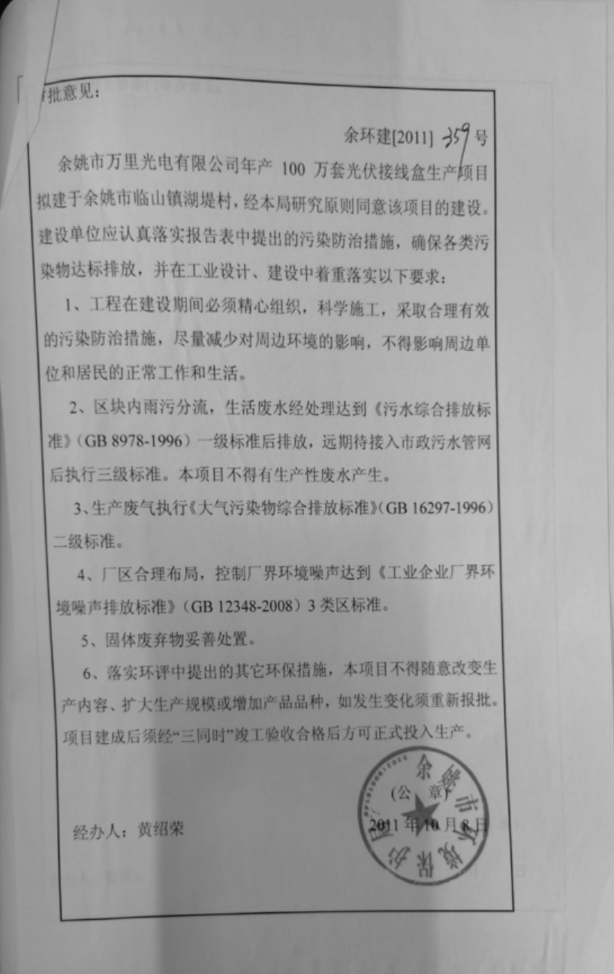

附件2：排水证
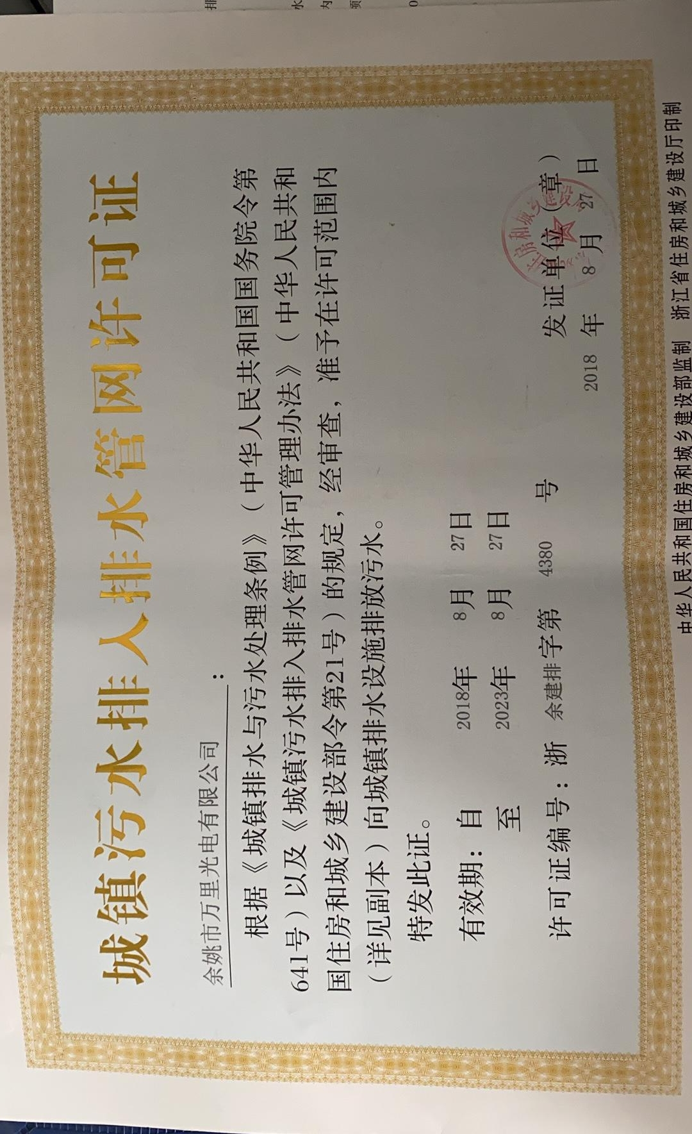
附件3：监测日产量报表

余姚市万里光电有限公司
监测日产量报表
验收检测期间生产负荷
产品名称 | 单位 | 实际年设计产量 | 实际日设计产量 | 日产量 | 负荷 | 日产量 | 负荷
 |  |  |  | 12月2日 |  | 12月3日
光伏接线盒 | 套 | 100万 | 3333 | 3000 | 90% | 3100 | 93%
注：项目年工作日为300天。

验收检测期间设备运行情况
序号 | 设备名称 | 实际数量 | 监测日设备运行数量
序号 | 设备名称 | 实际数量 | 12月2日 | 12月3日
1 | 注塑机 | 6台 | 6台 | 6台
2 | 粉碎机 | 1台 | 1台 | 1台
3 | 组装流水线 | 2条 | 2条 | 2条
4 | 检测设备 | 1套 | 1套 | 1套

